Roteiro de atividade prática

Nome: Turma: .

Trabalho em equipe com branches: desenvolvendo o site Moda & Estilo

Objetivo

Implementar funcionalidades usando o Git com ramificações (branches) para organizar o trabalho em equipe.

Materiais necessários

- Computador com acesso à internet e ambiente de desenvolvimento.
- Editor de texto ou IDE para pseudocódigo.
- Caderno, canetas e lápis.

Contexto

Imagine que você faz parte da equipe de desenvolvimento da TechStart Solutions, uma startup de tecnologia. Sua equipe foi contratada para criar um novo e-commerce para a loja Moda & Estilo.

O projeto está no início e, para garantir que o trabalho seja organizado e que diferentes desenvolvedores possam atuar em paralelo sem causar problemas, a equipe decidiu usar o Git para o versionamento de código.

Cada membro da equipe ficará responsável por uma funcionalidade diferente do site. Seu papel será crucial para o sucesso do projeto!

Situação fictícia produzida pela SEDUC-SP.

1. Preparando o ambiente de trabalho

Todo projeto de desenvolvimento começa com a organização do ambiente. Assim, criaremos um repositório Git para o nosso projeto.

Passo 1: crie uma pasta para o projeto

Primeiro, vamos criar uma pasta em seu computador para guardar todos os arquivos do projeto. Você pode fazer isso de duas maneiras:

Opção 1: usando a interface gráfica do seu sistema operacional

1. Abra o Explorador de Arquivos (no Windows) ou o Finder (no macOS).

© Microsoft Windows

2. Navegue até o local onde deseja criar a pasta do projeto (por exemplo, na sua Área de trabalho ou na pasta Documentos).
3. Clique com o botão direito do mouse, vá em “Novo” e, depois, em “Pasta”.

© Microsoft Windows
4. Dê o nome de “moda-e-estilo” para a sua nova pasta.

Opção 2: usando o terminal de comando

Se você já se sente à vontade com o terminal, pode criar a pasta com um simples comando.

1. Abra o Terminal (no macOS ou Linux) ou o Git Bash (no Windows).

Fonte da imagem: Autor
2. Digite o comando “mkdir moda-e-estilo” e pressione Enter. Isso criará a pasta.
“mkdir moda-e-estilo”.

3. Agora, entre na pasta que você acabou de criar com o comando “cd moda-e-estilo”.

Passo 2: inicie um repositório Git

Agora que estamos dentro da pasta do projeto, diremos ao Git para começar a "observar" essa pasta. Isso transforma a pasta em um repositório Git.

1. No seu Terminal (ou Git Bash), digite o comando “git init”.

Fonte da imagem: autor.

2. Você verá uma mensagem como "Initialized empty Git repository in..." (Repositório Git vazio inicializado em...). Isso significa que o Git criou uma subpasta oculta chamada “.git”. É nessa pasta que todo o histórico e a configuração do seu projeto serão armazenados. Você não precisa mexer nela, mas é bom saber que ela existe!

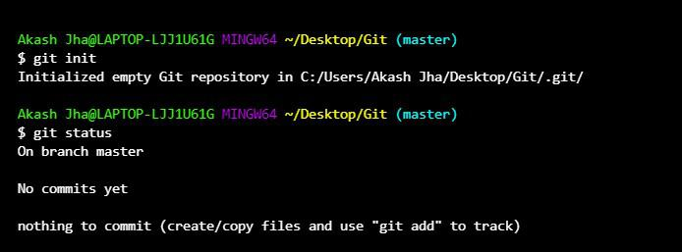

Reprodução – GEEKS FOR GEEKS, 2025. Disponível em: https://www.geeksforgeeks.org/git/what-is-git-init/. Acesso em: 26 set. 2025.

Passo 3: crie o primeiro arquivo do projeto

Vamos criar a página inicial do nosso site em um arquivo HTML simples.

1. Ainda no seu Terminal, usaremos um comando para criar o arquivo index.html e já colocar um conteúdo dentro dele:

echo "<h1>Bem-vindo ao site Moda & Estilo</h1>" > index.html

- **O que esse comando faz?** O comando “echo” simplesmente "imprime" o texto que vem depois dele. O símbolo > redireciona essa impressão para um arquivo, criando o index.html com o conteúdo “<h1>Bem-vindo ao site Moda & Estilo</h1>”.

2. Para verificar se o arquivo foi criado, você pode listar os arquivos na pasta com o comando “ls” (no macOS/Linux/Git Bash) ou “dir” (no Windows).

Produzido pela SEDUC-SP.

Passo 4: adicionar e fazer o commit do arquivo inicial

Agora que temos nosso primeiro arquivo, precisamos dizer ao Git para salvá-lo no histórico do projeto. Esse processo tem dois passos: “add” e “commit”.

1. Adicionar à área de preparação (Staging Area): primeiro, usamos o comando “git add” para dizer ao Git quais arquivos queremos incluir no próximo pacote de alterações. Pense nisso como colocar os itens em uma caixa antes de fechá-la.

git add index.html

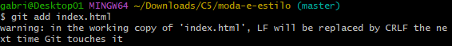
Produzido pela SEDUC-SP.

2. Fazer o commit: agora que o arquivo está na área de preparação, vamos "fechar a caixa" e colocar uma etiqueta nela. O comando “git commit” salva as alterações no histórico do projeto. A parte “-m” permite que você escreva uma mensagem descritiva sobre o que foi feito.

git commit -m "Versão inicial do projeto com a página principal"

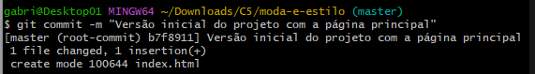
Produzido pela SEDUC-SP.

Parabéns! Você acabou de criar seu primeiro commit e o início do seu projeto está salvo e versionado!

2. Entendendo o trabalho em equipe com branches

Neste momento, todo o nosso trabalho está no branch principal, chamado “main” (ou “master”, em versões mais antigas do Git). Pense no branch “main” como o tronco de uma árvore. Se todos os desenvolvedores tentassem adicionar galhos e folhas diretamente no tronco ao mesmo tempo, seria uma grande confusão!

Para evitar isso, o Git nos permite criar branches, que são como ramos que saem do tronco principal. Assim, cada desenvolvedor pode trabalhar em seu próprio ramo, criando sua funcionalidade, sem interferir no trabalho dos outros.

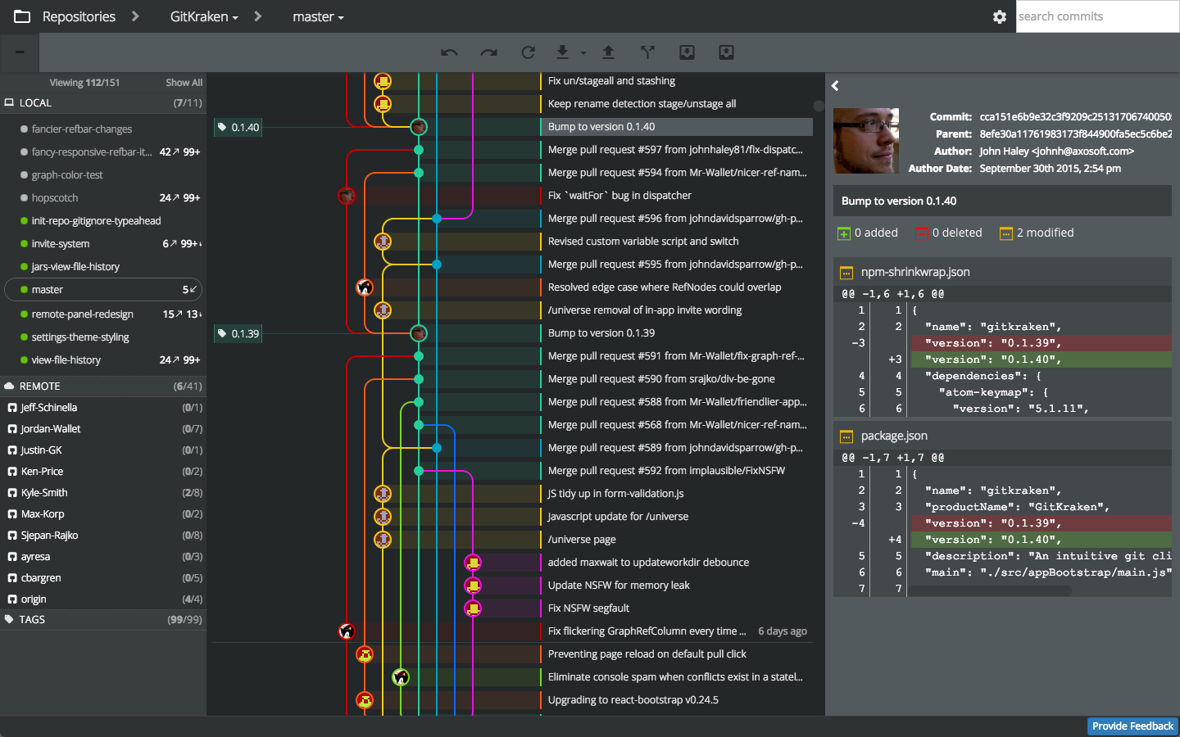
Reprodução – OLIVEIRA, 2019. Disponível em: https://terminalroot.com.br/2019/10/top-5-melhores-clientes-git-para-linux-macos-e-windows.html. Acesso em: 26 set. 2025.

No nosso projeto Moda & Estilo, a equipe é composta por quatro membros, cada um com uma tarefa:

- **João:** criar a funcionalidade de login.
- **Maria:** desenvolver o catálogo de produtos.
- **Pedro:** implementar o carrinho de compras.
- **Ana:** integrar o sistema de pagamentos.

Dessa forma, cada um de vocês criará um branch para trabalhar na sua funcionalidade, garantindo que o projeto principal (“main”) permaneça estável e funcional.

3. Atividade prática: mãos à obra!

Agora é a sua vez de colocar a mão na massa!

Exercício 1: assumindo sua identidade

Cada membro do grupo deve escolher uma das funcionalidades para desenvolver. Anote aqui qual será a sua:

Minha funcionalidade: ____________

Exercício 2: criando seu branch de funcionalidade

Agora, você criará um branch específico para a sua tarefa. O nome do branch deve ser descritivo. Por exemplo, se você for o João, o branch poderia se chamar “feature/login”.

1. Use o comando “git checkout -b” para criar o novo branch e já mudar para ele. Substitua “nome-do-seu-branch” pelo nome que você escolheu. Exemplo:

git checkout -b nome-do-seu-branch

2. Verifique se funcionou: para ter certeza de que você está no branch correto, use o comando “git branch”. O branch com um asterisco (*) na frente é o branch atual.

git branch

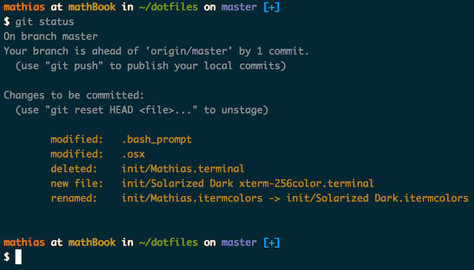
Reprodução – BYNENS, [s.d.]. Disponível em: https://github.com/mathiasbynens/dotfiles. Acesso em: 26 set. 2025.

Exercício 3: desenvolvendo a sua funcionalidade

Agora que você está no seu branch, pode trabalhar sem medo de atrapalhar os outros. Portanto, simularemos o desenvolvimento da sua funcionalidade criando um arquivo específico para ela.

- Se você é o **João**, crie o arquivo login.html.
- Se você é a **Maria**, crie o arquivo catalogo.html.
- Se você é o **Pedro**, crie o arquivo carrinho.html.
- Se você é a **Ana**, crie o arquivo pagamento.html.

Use o comando “echo” para criar o arquivo com um conteúdo simples. Por exemplo, se você for o João:

echo "<h2>Página de Login</h2>" > login.html

Exercício 4: registrando seu progresso

Adicione o novo arquivo ao controle de versão e faça um commit para registrar o seu trabalho. A mensagem do commit deve ser clara e indicar o que foi feito.

1. Adicione todos os novos arquivos à área de preparação com “git add .“ (o ponto significa "todos os arquivos nesta pasta"). Observe:

git add .

2. Faça o commit com uma mensagem descritiva, como mostrado:

git commit -m "Desenvolvimento inicial da funcionalidade de [sua funcionalidade]"

Exercício 5: navegando entre os mundos (branches)

Imagine que você precisa dar uma olhada no trabalho que está no branch principal. Para isso, você pode simplesmente voltar para o branch “main”, da seguinte forma:

git checkout main

Observe a mágica:

Liste os arquivos na sua pasta (ls ou dir). O que aconteceu com o arquivo da sua funcionalidade (por exemplo, login.html)? Ele desapareceu! Mas não se preocupe, ele está seguro no seu branch.

Volte para o seu mundo:

Agora, volte para o seu branch de funcionalidade para continuar o trabalho:

git checkout nome-do-seu-branch

Observe que seu arquivo reapareceu! Isso mostra como os branches isolam o trabalho, permitindo que cada desenvolvedor tenha seu próprio ambiente.

4. Perguntas para reflexão e aprofundamento

Agora que você praticou os conceitos básicos de Git e branches, refletiremos sobre o que aprendemos:

Pergunta 1: análise de cenários

Por que é importante usar branches em um projeto com mais de um desenvolvedor?

Imagine um cenário no qual três desenvolvedores estão trabalhando no mesmo projeto e todos fazem alterações diretamente no branch “main”.

Descreva pelo menos três problemas que poderiam surgir e explique como o uso de branches resolveria cada um desses problemas.

Pergunta 2: comparação de comandos

Qual a diferença entre os comandos “git branch nome-do-branch” e “git checkout -b nome-do-branch”?

Em que situações você usaria cada um deles? Explique com suas próprias palavras e dê um exemplo prático de quando cada comando seria mais apropriado.

Pergunta 3: aplicação em outros contextos

Pense em outra situação (além do desenvolvimento de software) em que o conceito de "ramificações" ou "versões paralelas" poderia ser útil.

Pode ser na escola, em casa, no trabalho ou em qualquer atividade do dia a dia.

Descreva a situação e explique como você aplicaria os conceitos que aprendeu sobre branches para organizar melhor essa atividade.

